**«Игрушки для детей старшего дошкольного возраста».**

Развитие богатого эмоционального мира ребёнка немыслимо без игрушек. Именно они позволяют ребёнку выразить свои чувства, исследовать окружающий мир, учат общаться и познавать себя. Вспомните свои любимые игрушки! Это не обязательно дорогие и шикарные куклы и машины. У кого-то это невзрачный мишка, переданный по наследству мамой, малюсенький пупсик с огромным количеством немыслимых нарядов из тюля ит.д. Выбор игрушек для ребёнка – очень важное и серьёзное дело.   
Именно с игрушками у большинства людей ассоциируется детство.

Если вы хотите купить своему ребёнку новую игрушку, руководствуйтесь 4-мя правилами.   
**Игрушка должна быть:  
Безопасной** (просмотрите качество изготовления, материал из которого она сделана)  
**Эстетичной на вид**  
**Соответствовать возрасту**  
**Многофункциональной** (чем больше действий ребёнок сможет выполнить с игрушкой, тем лучше; естественно это не касается погремушек для малышей).

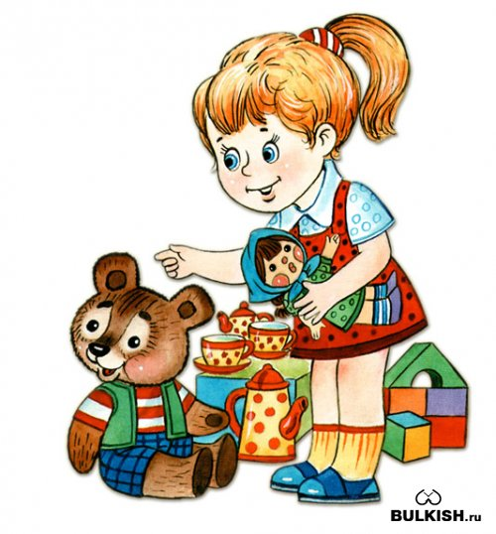

Старший дошкольный возраст это период формирования личности ребенка. Это возраст становления самосознания ребенка, его отношения к другим людям и к самому себе. Ребенок учится взаимодействовать с другими людьми- сверстниками и взрослыми, учится договариваться, добиваться своих целей, достигать компромиссов. А учится ребенок всему через игру. Игра остается той деятельностью, которая ведет за собой все развитие ребенка. Соответственно играм должны быть правильно подобраны и игрушки.  
Что такое игрушки для ребёнка? Игрушка, предмет, предназначенный для детских игр. Воссоздавая воображаемые и реальные предметы, образы, игрушка служит целям умственного, нравственного, эстетического и физического воспитания. Игрушка помогает ребёнку познавать окружающий мир, способствует развитию мышления, памяти, речи, эмоций, приучает его к целенаправленной, осмысленной деятельности. Для того, чтобы развитие ребенка было гармоничным и полноценным, дети должны играть!

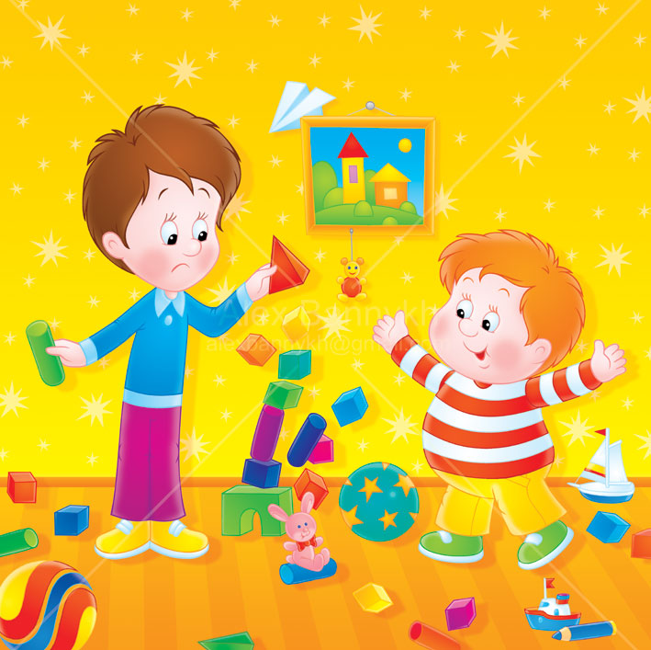  
Лучшими игрушками для детей старшего дошкольного возраста считаются разные виды конструкторов (тканевые, мягкие, металлические, деревянные, пластмассовые) трафареты и схемы для конструирования, которые развивают творческие способности и пространственное мышление. Это строительные материалы и игровые наборы мелкого, среднего и крупного размера, (кирпичики, брусики, кубики, болты, винтики, гайки и инструменты для их закручивания, «Зоопарк», «Птичий двор», «Архитектор» «Лего»).

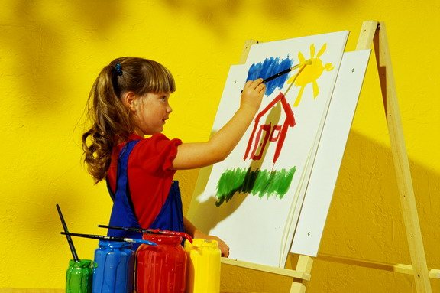  
Наглядное и образное мышление, мелкую моторику, воображение, творческие способности, внимание и аккуратность, помогают развивать такие виды деятельности, как моделирование, лепка, рисование, конструирование из природного и бросового материала.   
Для создания игрушек-самоделок потребуются материалы: (проволока, нитки, кусочки ткани, меха, поролон, бумага, картон и др.)   
Для изготовления плоских и объемных поделок нужны разные сорта бумаги (цветная бумага, цветной картон).   
Сухие плоды, шишки, желуди, веточки потребуются для конструирования из природного материала, а для конструирования из бросового материала нужны - пластиковые бутылки, пакеты, фольга, части от старых игрушек, проволока, нитки.   
Конструирование из ниток или плетение потребует вязальных крючков, спиц или рамок.   
Все дети в этом возрасте любят конструировать из теста и пластилина. Они с увлечением лепят из них шарики, фигурки, учатся раскатывать скалкой, резать на полосы, скручивать и плести из полос косы, вырезать буквы, геометрические узоры.

Сюжетно – ролевые игры дают ребенку возможность узнать и научиться социальным нормам поведения. Дети с удовольствием играют в больницу, кафе, парикмахерскую, магазин, школу, библиотеку, дочки-матери. Соответственно, им нужен инвентарь и атрибуты для этих игр.Это набор парикмахера, доктора, некоторое количество посуды, куклы и наборы кукольной мебели мелкого и среднего размера (спальня, столовая, кухня, гостиная); комплекты одежды и обуви, комплект белья для куклы-младенца; приборы и инструменты (бинокль, штурвал, почтовый ящик, якорь и др.); предметы одежды, отражающие роль (халаты, бескозырки, пилотки, шлемы); предметы домашнего обихода (сумки, кошельки, корзинки, щетки, наборы для шитья). карнавальные маски, атрибуты сказочных костюмов.

В качестве познавательных игрушек можно использовать отслужившие свой срок механические будильники, фотоаппараты и т.п. Разбирая эти вещи, ребенок узнает, что у них внутри, и осваивает «практическую механику». Такая разборка-сборка дает стимул мышлению, развивает мелкую моторику рук.  
Для развития логического мышления, ребенку нужны игры, позволяющие устанавливать последовательность событий и причинно-следственные связи. Это могут быть различные настольные игры и головоломки (мозаики, шашки, шахматы, игровые наборы с правилами «Четвертый лишний», «Разложи по порядку», домино «Транспорт», «Геометрические фигуры», лото «Кто где живет», «Зоологическое лото», игры с кубиками и фишками, «Колумбово яйцо», «Танграм», «Уникуб», пазлы.)

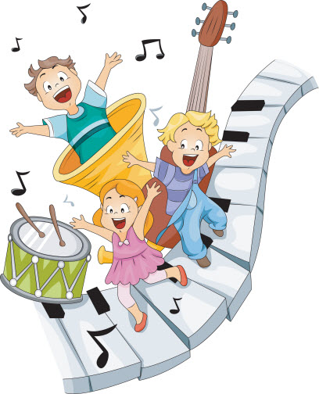  
В развитии музыкальных способностей помогут клавишные, струнные, духовые и ударные музыкальные инструменты (ложки, треугольники, барабаны, металлофоны, колокольчики, бубен, пианино, игрушечные аккордеоны), музыкальные книжки и открытки.

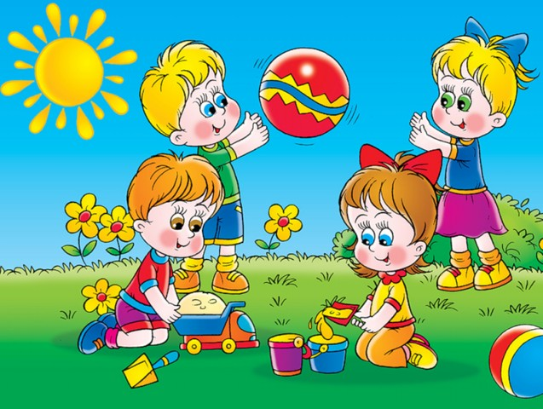  
А для улицы нужны игрушки, помогающие в познании окружающей среды. Это принадлежности для песка (грабли, лейки, щетки, лопаты, молотки и др.) Не следует забывать и о спортивных игрушках, которые развивают у детей физические качества (самокаты, велосипеды, мячи, ракетки, воланы, обручи, кегли, кольцебросы, боулинг, скакалки, летающие тарелки).

Порадуют ребенка и помогут сделать «открытия» игрушки-забавы (ваньки –встаньки, роботы, заводные человечки или зверюшки, головоломки-трансформеры, летающие колпачки, наборы фокусов).  
  
Игрушек существует множество. Полезная игрушка должна оставлять простор для детского воображения, быть открытой для превращений и перемены игровой функции. Игрушка для ребенка-это не предмет обладания или гордости, это всего лишь вспомогательный материал для игры. Свою ценность она обретает в процессе использования, при условии вложения в нее фантазии и эмоций ребенка.   
И пусть Ваш ребенок играет с удовольствием!

**«Игра в жизни ребенка»**

***«Игра — это огромное светлое окно, через которое в духовный мир ребенка вливается живительный поток представлений, понятий об окружающем мире. Игра — это искра, зажигающая огонек пытливости и любознательности». Сухомлинский В.А.***  
  
Детство – это не только самая счастливая и беззаботная пора в жизни человека, это пора становления будущей личности. Поэтому так важны для ребенка умные, полезные***игры***, которые развивают, воспитывают и приучают к здоровому образу жизни.***Игра***– это ведущий вид деятельности ребенка. В игре развиваются все психические процессы (память, мышление, творческие способности и т.д.). Огромное влияние ***игра*** оказывает на умственное развитие, речевое развитие, физическое развитие. То есть, ***игра***способствует гармоничному развитию личности ребенка.  
Для любого ребенка***игра*** – способ познания мира и своего места в этом мире. Именно в игре ребенок растет и развивается как личность, приобретает навыки общения и поведения в обществе. И с самых ранних лет жизни надо ставить ребенка в такие условия, чтобы он как можно больше играл. И задача взрослых не только не мешать играм ребенка, но и создавать развивающую игровую среду, учить ребенка играть в самые разные игры.  
*Казалось бы, что интересного может быть в привычном до мелочей доме, однако при определенном энтузиазме можно превратить домашние игры в самые увлекательные и желанные для вашего малыша. Итак, во что можно поиграть дома?*  
  
*Игры нашего детства.*  
***Холодно-горячо***  
Самая распространенная и очень интересная игра, когда один участник прячет определенный предмет в доме, а второй его ищет, руководствуясь подсказками. Направлять можно по мере удаления или приближения к объекту, говоря «холодно» или «горячо» соответственно. Задействуйте свои актерские способности, придав словам «прохладно» и «ты не замерз?» нужную интонацию. Еще более интересной станет игра, если спрятать не только сам предмет, но и подсказки. Сначала находится первая подсказка, где может быть рисунок или указатель верного направления, затем вторая и т.д. Попробуйте так же спрятать сюрприз – ребенок будет в восторге!

***Крокодил***  
Особенно интересно, если участвуют несколько человек. Загадывается слово, а затем разыгрывается пантомима с целью донести до участников его смысл. Одним из вариантов игры является словесное представление загаданного предмета и его применения без прямого указания нужного слова.

*Игры на внимание, развитие воображения, фантазии.*  
***Историческое путешествие***  
Разместите по квартире разные предметы и дайте им определенные названия. Например, миска – это море, подушка – горы, а большой надувной матрас – пустыня Гоби. Расскажите ребенку историю, где он является главным героем, а затем отправляйтесь в путешествие, проходя дремучие леса в виде ряда стульев и покоряя вершину мягкого Эвереста. В качестве героя-путешественника можно взять машинку или куклу, а также разнообразить игру, нарисовав самую настоящую карту сокровищ с указанием нужного маршрута.

*Ролевые игры.*  
***Дочки-матери наоборот***  
Дети обожают ролевые игры. Они обыгрывают ситуации, взятые из жизни, что имеет и познавательный и развивающий характер. Но есть небольшие различия в восприятии ролевой игры в раннем и в дошкольном возрасте.  
Ребенок в раннем возрасте просто копирует поведение взрослого и для него ролевая игра — это большей мерой действие, а не сама роль, как такова. Игрушки же — лишь вещи, заменяющие те, которые используют взрослые. Поэтому, если Вы будете играть с ребенком во врача, то не требуйте от него, слишком многого. Он будет Вас проверять, лечить, но вживаться в роль он, ни в коем случае не будет. Если же ребенок старше, то действия для него уже не будут столь важны. Главное — распределить роли и прожить то, с чем сталкиваются ежедневно взрослые.  
Отличная ролевая игра для детей любого возраста — «дочки-матери» наоборот. Вы должны будете сыграть дочку или сына, а Ваше чадо — родителя. Это отличная возможность для вас побывать на месте друг друга. Вы можете капризничать и баловаться. Ребенок же в свою очередь узнает, что Вы чувствуете, когда он сам не слушается. Таким образом, дети будут лучше Вас понимать, а возможно у них еще и появится интерес к домашним делам!

*Игра на развитие творческих способностей, мелкой моторики.*  
***Сделай красоту!***  
Выдайте ребенку различные предметы: пуговицы, ракушки, лоскуты, оберточную бумагу, пенопласт, бусины, картон, клей, пластилин... Предложите создать из всего этого что-то очень красивое. Не вмешивайтесь в работу: ни советов, ни идей. Помогайте лишь крепить, держать, вырезать, сгибать.

*Игры на развитие внимания, сообразительности.*  
***Птица - не птица.***  
Веселая игра на внимание и знание птиц.   
Взрослый читает стишки. Задача детей внимательно слушать и, если прозвучит слово, обозначающее не птицу, подать сигнал - топать или хлопать. Обязательно спросите ребенка, что неправильно. Уточните: «А муха - это кто?"  
Прилетели птицы:   
Голуби, синицы,   
*Мухи* и стрижи...   
  
Прилетели птицы:   
Голуби, синицы,   
Аисты, вороны,   
Галки, *макароны*…  
  
Прилетели птицы:   
Голуби, синицы,   
Лебеди, *куницы*,   
Галки и стрижи,   
Чайки и*моржи*…  
  
Прилетели птицы:   
Голуби, синицы,   
Чайки, пеликаны,   
*Майки*и орланы.  
  
Прилетали птицы:   
Голуби, синицы,   
Цапли, соловьи,   
*Окуни* и воробьи.  
  
Прилетели птицы:   
Голуби, синицы,   
Утки, гуси, совы,   
Ласточки,*коровы*…  
  
Прилетели птицы:   
Голуби, синицы,   
*Палки* и стрижи,   
*Бабочки*, чижи,   
Аисты, кукушки,   
даже совы-сплюшки,   
лебеди и утки -   
и спасибо шутке!  
  
***Игра "Третий лишний"***  
В этой игре дети учатся классифицировать предметы по признакам, заданным в условиях.   
Детям 3-5 лет условия более простые.   
Например: Взрослый говорит три слова - сова, ворона, лиса. Ребенок должен быстро в уме проанализировать эти три слова и определить, что все три слова относятся к живой природе, однако, сова и ворона - птицы, а лиса - нет. Следовательно, лиса здесь лишняя.   
Еще примеры для младших дошкольников:   
- молоко, сок, хлеб - все три слова означают съедобное. Но молоко и сок - пьют, а хлеб кушают.   
- машина, лошадь, трамвай;   
- шапка, платок, сапоги;   
- роза, береза, ёлка.   
Для детей 5-7 лет задания усложняются:   
- дождь, снег, река;   
- врач, турист, шофер;   
- тень, солнце, планета;   
- мороз, вьюга, январь;   
- камень, глина, стекло;   
- дверь, ковер, окно;   
- море, река, бассейн.

*Можно еще долго говорить о разных играх, но главное для Вас — прислушиваться к интересам и потребностям своего ребенка, понимать, что ему уже интересно, а к чему его еще стоит приобщить. И тогда, поверьте, Вы будете для него отличным родителем и прекрасным другом! А что еще нужно?..*

***«Игра – генетическая основа, источник, корень всякого творчества, его подготовительная ступень» (Л. С. Выготский).***

**Советы по выбору игрушек для дошкольников**

Игрушка — непременный аксессуар каждого ребенка. Нет такого малыша, у которого бы не было целого мини-магазина кукол, машинок и иных детских радостей. Конечно, родители стараются купить своему сыну или дочери все самое лучшее, и мы позволим себе дать несколько рекомендаций в этом непростом деле.

Самое главное — чтобы игрушка нравилось самому будущему хозяину. Позвольте ему вместе с вами совершить путешествие в магазин и оценить все великолепие современной промышленности! Пусть ваш голос будет решающим при покупке, но все равно маленький покупатель будет думать, что у него в руках оказалась самое лучшее, что было на витрине!  
  
Большое значение имеет функциональность игрушки. Робот, мигающий и переворачивающийся или дорогая кукла, до которой страшно дотронуться, не доставят дошкольнику большой радости. Да, первые несколько дней он с удовольствием будет наблюдать за новой забавой, но этим все и ограничится. Так давайте же сделаем так, чтобы приобретение не только долго служило, но и приносило пользу.

Все мы знаем из своего детского опыта, как интересно играть в «Дочки-матери», «Гараж» или в «Доктора». В наших силах доставить эту радость и своим детям, для этого нужно лишь внимательно рассмотреть все предложения и выбрать наборы для сюжетно-ролевых игр. Посуда, принадлежности для стрижки, машины и инструменты — вот безошибочный выбор, который позволит игре никогда не заканчиваться, а игрушке придаст завидную популярность среди юных игроков. Конечно, всевозможных вариантов много, я же предлагаю полюбоваться набором «Юный цветовод». Самой понравилось, как увидела!

Не забывайте про страну-производителя. Все мы знаем, что лучшие игрушки — российские. Давайте не только поддержим отечественного производителя, но и дадим мальчишкам и девчонкам возможность играть в безопасный игровой материал.

**"Нужно ли брать игрушки в детский сад?"**

**Н**икто не вправе сказать, правильно ли вы поступаете, давая или запрещая ребенку брать в сад домашние игрушки. Это ваш выбор. Но надо предупредить ребенка, что его игрушкой может поиграть и другой ребенок, она может сломаться, потеряться.   
Бывает и так: ребенок ни за что не хотел оставлять дома любимые игрушки, а однажды вдруг заявил, что больше брать их не будет, потому что в садике и так их много. «Что это? – недоумевают родители, – проявления жадности?»   
О жадности в этом возрасте говорить рано. Жадности ведь еще надо научить ребенка (кстати, в норме это полезное качество, как и щедрость; от них происходит чувство собственности). В данной ситуации у ребенка может быть несколько причин так себя вести:   
1. Дети поступая в детский сад, могут брать с собой так называемый поддерживающий объект (как правило, это игрушка). Как только адаптация закончена, объект становится не нужен.   
2. Детсадовские дети быстро ориентируются, насколько целесообразно приносить свое из дома (к шести годам уже появляются зачатки адекватного чувства собственности), и почему выгодно пользоваться общественным.   
3. Дети очень ревностно относятся к своим игрушкам. Возможно, ребенку не понравилась реакция воспитателей или приятелей на его игрушки, и он решил, что их безопаснее оставлять дома.   
Словом, переживать по поводу того, что у вас растет жадина, никаких оснований нет. Сложно бывает родителям, дети которых наоборот, без игрушек отказываются идти в сад. В таких ситуациях (как бы не было жаль вложенных средств в игрушку) стоит задуматься и о психологическом благополучии малыша и принять его потребность взять в сад, если уж не маму с папой, так хоть любимые игрушки.